VITAMINI V SLIKI
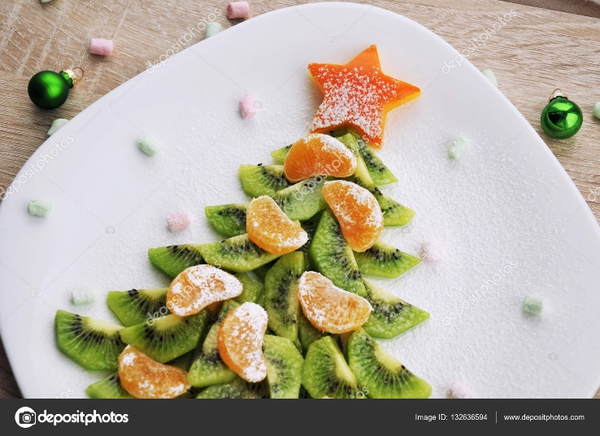
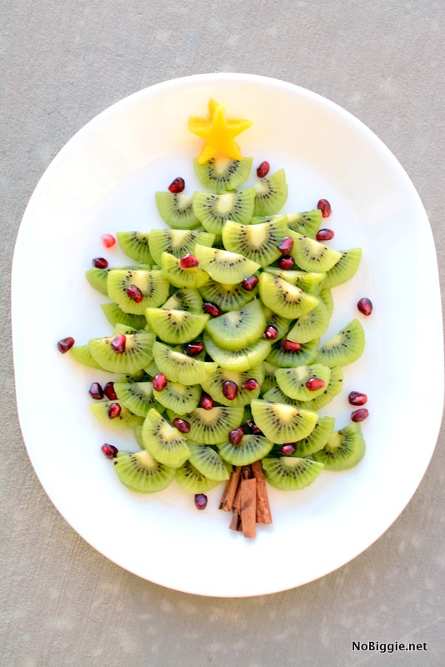
Veš, da s pomočjo kivija lahko narediš krasne novoletne smrečice? Za okraske si pomagaj z najrazličnejšimi vrstami sadja. Malinami, borovnicami, mandarinami, bananami, grozdjem…
Ustvari kar se da lepo (in veliko) smrečico. Morda lahko svojim domačim predlagaš tekmovanje za najlepše sadno drevesce.!
Pogoj je, da so vsi deli smrečice užitni in sestavljeni iz sadja. Lahko se poigrate tudi z začimbami, na primer cimetom, oreščki, kot so lešniki, mandlji in orehi, ter suhim sadjem, na primer rozinami. Le kdo bo ustvaril najlepšo smrečico?
Na koncu svoje sadne malice ne pozabite tudi pojesti ter s tem poskrbeti za veliko dozo vitaminov.
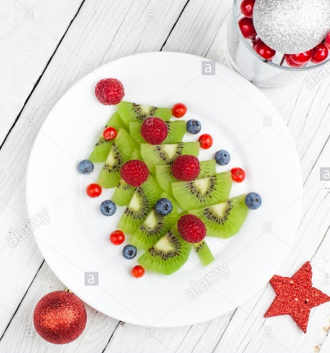
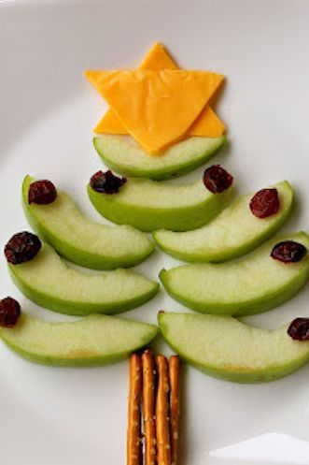

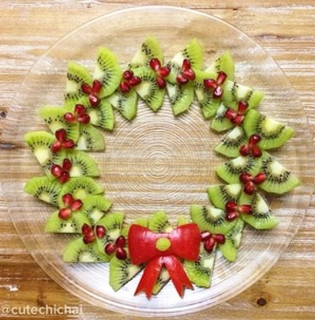

Danes za malico? Sadni venček! Ni treba da je točno takšen – uporabi domišljijo ter si ga na krožnik sestavi s pomočjo najrazličnejših sadežev. Več različnih barv sadja pomeni več različnih vitaminov in seveda bolj pisan venček.

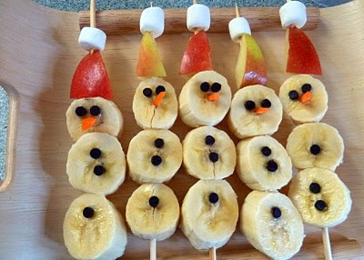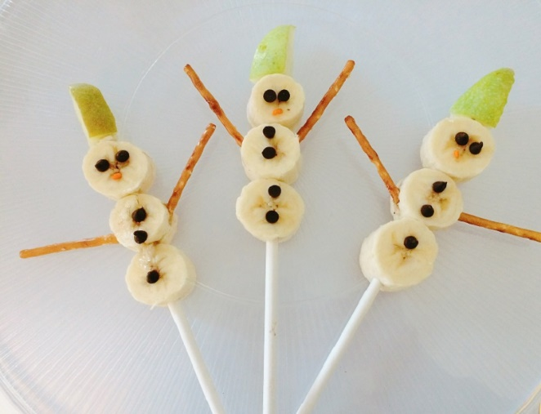
Obožuješ banane? Tokrat si jih privošči v malce drugačni obliki. Kot ljubka nabodala v obliki snežaka. Za manjše podrobnosti pa uporabi različne sestavine, ki jih najdeš v kuhinji.

Če na zobotrebec nanizaš jagodo grozdja, dodaš kolut banane ter rdečo jagodo dobiš okusne in zdrave Božičke, ki jih lahko grizljaš za malico ali pa namesto sladice.
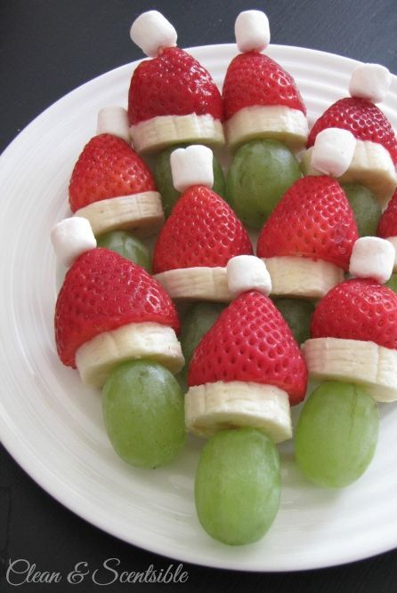
In če si novoletnih stvari že malce naveličana, se poigraj z sestavljanjem različnih živali. Katere lahko spremeniš v sadne malice? Spodaj te čaka le nekaj idej.
Ne glede na to kakšno sadno malico si boš pripravil/a danes, bom zelo vese4la, če mi fotografijo svoje umetnine pošlješ na katja.roposa@os-bistrica.si

